**Stepper motors and drives**

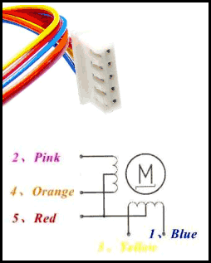

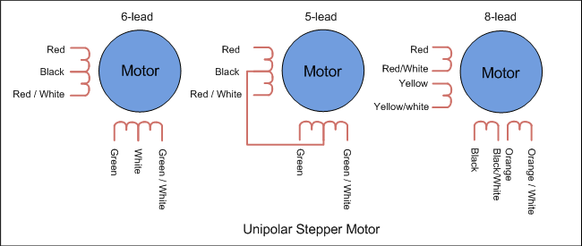

 Nếu động cơ bước có độ phân giải bước 1,8 °, thì để trục xoay một vòng quay hoàn chỉnh, trong hoạt động bước đầy đủ, động cơ bước sẽ cần nhận được 200 xung, 360 ° ÷ 1,8 = 200.

# full step

# https://www.rs-online.com/designspark/rel-assets/ds-assets/uploads/images/559b8af46dec4ce5b7d823a50ab544b9Picture1.jpg

# **Full Drive**

|  |  |  |  |  |
| --- | --- | --- | --- | --- |
| **Step** | **Blue** | **Pink** | **Yellow** | **Orange** |
| 1 | 1 | 1 | 0 | 0 |
| 2 | 0 | 1 | 1 | 0 |
| 3 | 0 | 0 | 1 | 1 |
| 4 | 1 | 0 | 0 | 1 |

# **Wave Drive**

|  |  |  |  |  |
| --- | --- | --- | --- | --- |
| **Step** | **Blue** | **Pink** | **Yellow** | **Orange** |
| 1 | 1 | 0 | 0 | 0 |
| 2 | 0 | 1 | 0 | 0 |
| 3 | 0 | 0 | 1 | 0 |
| 4 | 0 | 0 | 0 | 1 |

# half step

# title

|  |  |  |  |  |
| --- | --- | --- | --- | --- |
| **Step** | **Blue** | **Pink** | **Yellow** | **Orange** |
| 1 | 1 | 0 | 0 | 0 |
| 2 | 1 | 1 | 0 | 0 |
| 3 | 0 | 1 | 0 | 0 |
| 4 | 0 | 1 | 1 | 0 |
| 5 | 0 | 0 | 1 | 1 |
| 6 | 0 | 0 | 0 | 1 |
| 7 | 1 | 0 | 0 | 1 |
| 8 | 1 | 0 | 0 | 0 |

# microstepping

